Présentation des stages
Date de création : 10/2020
Bienvenue à l’atelier de Jocelyne Derudder
Depuis 2005, mon atelier propose régulièrement des stages de « Marouflages japonais Ura-uchi sur les Papiers d’Extrême Orient » tout en replaçant ces techniques dans l’histoire de l’art.
La méthode pédagogique est essentiellement basée sur une partie théorique et la mise en pratique.
Ces stages s’adresse à toutes personnes aimant et travaillant avec le papier, aussi bien les professionnels des arts plastiques que les artistes en arts graphiques, restaurateur de papiers, calligraphes, peintres, graphistes, designer, graveurs, relieurs, encadreurs, plasticiens, artistes, etc.
Photo :
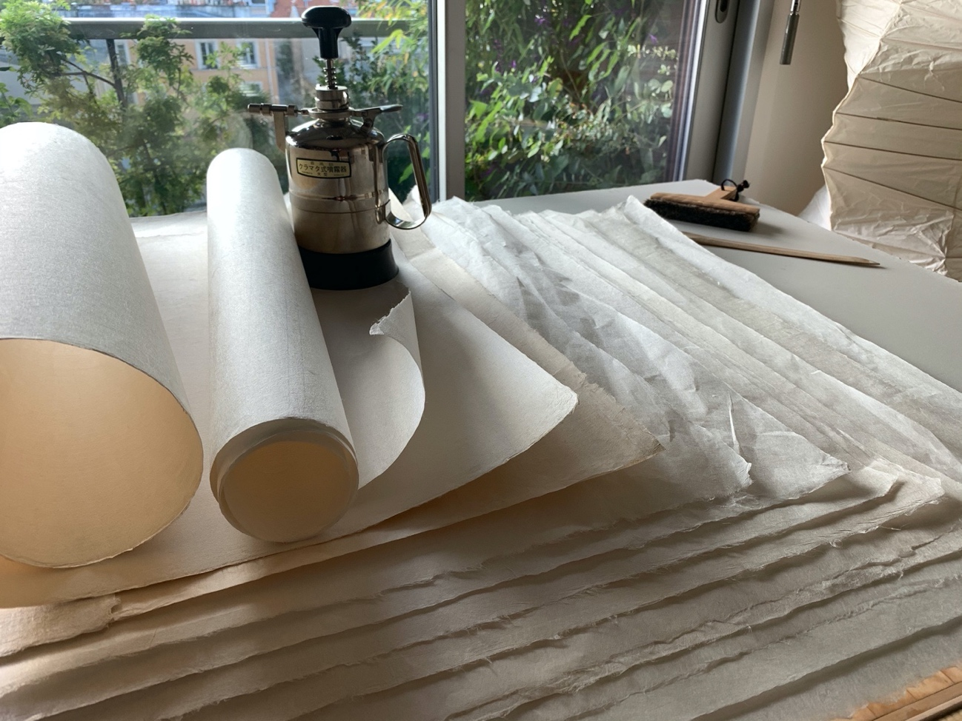
Washi

Adresse :
33 rue Censier, 75005 Paris
T. 0603610603
Jocelyne.derudder@orange.fr
www.kakejiku-derudder.fr

Indicateur de résultats des stages

Depuis le début de mes prestations de formation en 2010, dans la spécialité des techniques de « Marouflages Ura-uchi des papiers d’Extrême Orient », j’ai formé plus de 150 stagiaires.
Le taux de satisfaction de mes prestations attribué par les stagiaires est de 95 %.
Le niveau de réussite des stagiaires est en moyenne de 80 %.

Situations de l'handicap
Concernant les personnes en situations d’handicap.
Cette spécialité utilisant la matérialité du papier, développant la sensibilité tactile, dextérité, créativité, pourrait convenir à vos élèves.
L’espace actuel de ces stages n’est pas adapté au personnes en situation d’handicap.
Une possibilité de mettre en place dans vos espaces d’éducation un programme ponctuel de formations pourrait être envisagé.
Vos différents organismes pourrons faire une demande d’étude de faisabilité.
Je reste à votre écoute pour étudier pour étudier différentes possibilités.

Information sur les stages

Les programmes sont envoyés par mail à toutes les personnes soit enregistrées dans le fichier de l’atelier, sur le site internet www.kakéjiku-derudder.fr, le site de l’INMA, Institut National des Métiers d'Art, site de Jipango.fr, site de France Artisanat.fr, et différents sites en référence avec cette spécialité.

Sur demande, en envoyant votre adresse postale, vous pourrez recevoir, les documents concernant : Les Conventions de formation, devis, bulletins d’inscription, modalités de financement, informations sur les possibilités de vos prises en charges, conditions d’annulation, et tous renseignements complémentaires.

Délais de réponse
Je m’engage à répondre à vos demande dans un délais de 48 heures.
Confirmation de possibilité après dossier complet accepté.

Durée des stages et nombre de personnes
Ces stages d’introduction sont constitués de 4 Modules de 4h30, ils sont évolutifs, et répartis sur 4 jours, 8h à 12h30 et 14h à 18h30.
En raison des règles sanitaires Covid19, chaque module est limité à 4 personnes.
Photo :
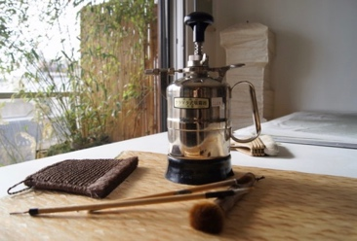
Table de travail, Fun-muki vaporisateur

Tarif et Modalité de financement
Le prix de chaque module de stage, d’une durée de 4h30 est de 180,00 €.
Un acompte de 30% confirme l’inscription du stagiaire à la session.
En cas d’annulation à moins de sept jours avant le stage, cet acompte ne peut être remboursé.
(Article L6353-4 du code du travail.)
Les fournitures achetées en supplément des modules seront facturées et devrons être réglées en fin de session.
Un montant de 50,00 € restera à la charge des stagiaires qui sont pris en charge par des organismes de formation.

En fin de chaque stage
- Fiche d’évaluation de fin de stage notée de 1 à 4
- Fiche de souhaits
- Attestation de stage
- Facture

Pré-requis
« Afin de renforcer ses compétences, une personne a besoin de développer ses connaissances. La formation constitue est une des modalités qui permet ce développement. Ces savoirs et savoir-faire s'ajoutent aux aptitudes et qualités propres à chacun pour constituer ce que l'on nomme les ressources individuelles. »

Il est demandé : un minimum de compétences manuelles, aimer le papier, les arts graphiques, de maintenir une capacité d’écoute et de mise en application.
En début de chaque session, afin de répondre au plus proche aux attentes de chaque stagiaire, une fiche de souhaits et un QCM de connaissances de base seront à compléter.

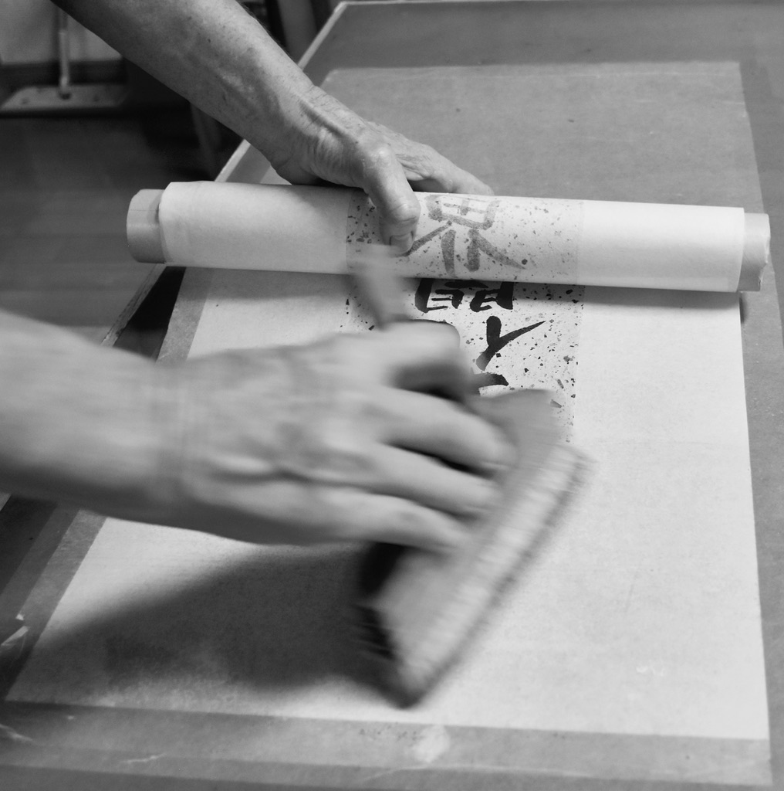
Marouflage Ura-uchi

Accueil des stagiaires
Chaque stagiaire doit arriver 15 mn avant les horaires indiqués, le programme est dense, nous commençons juste à l’heure.
En amont du stage, l’espace de travail aura été préparé avec la mise en place de tout l’équipement de travail, matériel, fiches techniques, documents nécessaires, etc.
Le thé, café, fruits, viennoiseries sont servis pendant le tour de table de présentation et pendant les poses.
Un équipement de cuisine et sanitaire reste à disposition.
Au moment de l’inscription, selon les besoins, serons indiqués :
- Une palette d’adresses de petits restaurants et traiteurs proche de l’atelier.
- Les hébergements, adresses d’hôtels ou autres.
- Les informations sur les modes de transports urbains à partir de la gare, l’aéroport d’arrivée, les parkings les plus proches, etc.
Photo :
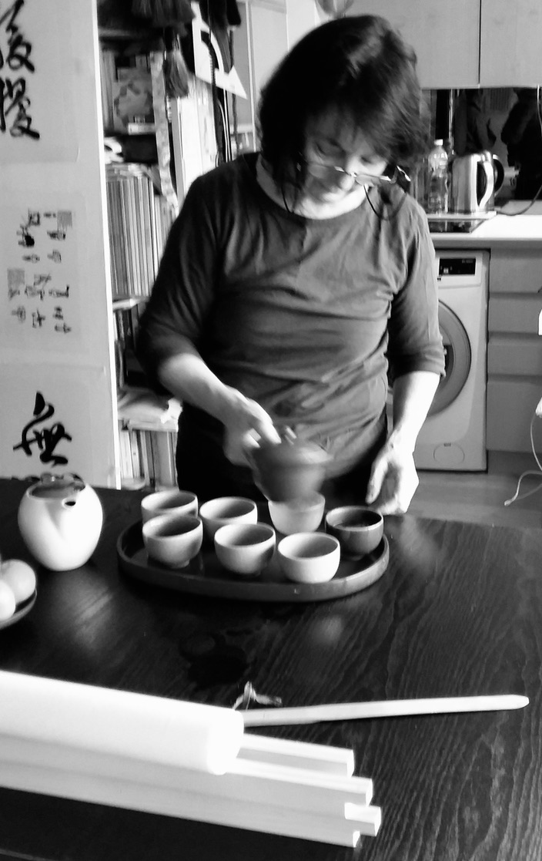
Pose thé

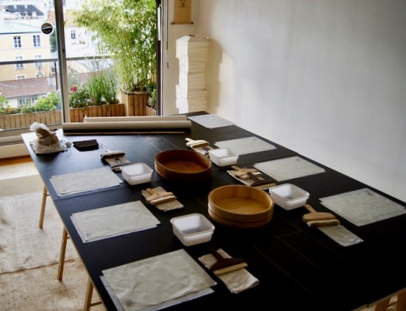
L’espace des stages

Règlement intérieur
Le règlement intérieur en cours s’applique à tous les stagiaires qui s’engagent à s’y conformer sans restrictions.
Chaque stagiaire doit veiller à sa sécurité personnelle ainsi qu’à celle des autres participants.
Les dernières applications du Règlement Intérieur du Ministère du travail sera envoyé et à signer lors de la demande et retour de l’inscription.
N° Samu : 15
N° Incendie :18

Encadrement des stagiaires
Tous les stages sont programmés, encadrés et animés par Jocelyne Derudder formatrice agrée Datadock, vous pouvez voir son parcours de formation sur site internet de l’atelier.

Photo :
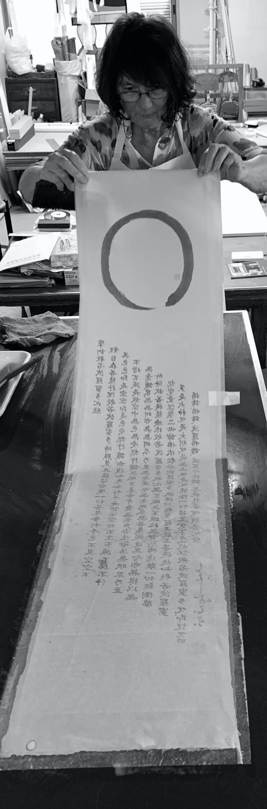
Marouflage Ura-uchi

Séquençage d’un stage

En amont
- L’annonce du stage : le programme est envoyé par mail à toutes les personnes enregistrées dans le fichier de l’atelier, sur le site internet www.kakéjiku-derudder.fr, site de l’INMA, Institut National des Métiers d'Art, site de Jipango.fr, site de France Artisanat.fr, et différents sites en référence avec cette spécialité.
- Les réponses aux demandes sont assurées dans un délais de 48h.
- L’envoi des Conventions de formation, devis, bulletins d’inscription, modalités de financement, informations sur les possibilités de prises en charges, conditions d’annulation, règlement intérieur, et tous renseignements complémentaires.
- La confirmation : un mois avant le stage, par le prestataire avec l’envoie des dernières informations, fournitures à apporter, et par le stagiaire par son envoie de bulletin d’inscription accompagné d’un acompte de 30% de montant du stage.

Pendant
- Accueil des stagiaires, autour d’un thé de bienvenue, tour de table, présentation, les attentes de chacune, chacun, s’assurer du bien-être de chacune et chacun.
- Présentation du déroulement du stage suivant le programme envoyé en amont.
Module 1
- QCM de connaissances.
- Histoire du papier, histoire de l’art.
- Pose.
- Présentation des matières et du matériel.
- Préparation des colles cuisson in-situ.
- Déroulement les étapes pratiques, introduction à la technique sur papier washi.
- Questions-réponses, discussions, QCM de fin de module.
Module 2
- QCM de connaissances.
- Construction d’un karibari, le support de séchage.
- Pose.
- Introduction au marouflage des textiles et papiers spéciaux.
- Questions-réponses, discussions, QCM de fin de module.
Module 3
- QCM de connaissances.
- introduction au marouflage des grands formats.
- Présentation des matières, les différents washi et leur propriétés.
- Pose.
- Exécution sur les œuvres apportées par chaque stagiaire.
- Contrôle sur la réaction des matières.
- Questions-réponses, discussions, QCM de fin de module.
Module 4
- QCM de connaissances.
- Couper, assembler les bois pour réaliser des châssis aux mesures des œuvres de chaque stagiaire.
- Recouvrir d’un textile opaque tendu.
- Pose.
- Tendre un marouflage sur châssis, application des techniques.
- Séchage tendu.
- Questions-réponses, discussions, QCM de fin de module.

Fin de stage
- Emballage des travaux emportés par chaque stagiaire
- Questionnaire de satisfaction.
- Attestation de stage.
- Facture acquittée.
- Au revoir.

Objectif pédagogique
« Dans la continuité graphique d’une calligraphie ou d’une peinture Sumi-é réalisées sur un papier de type Washi, c’est la première opération qui permet de révéler la subtilité de l’encre et de son support.
Lors de la mise en œuvre, le papier sous l’espace du trait du pinceau se rétracte en séchant, ceci est dû à l’importante quantité d’eau contenue dans l’encre.
L’opération très délicate de doublage ‘’Ura-uchi’’ entre alors en symbiose avec l’encre et le papier, en révèle ainsi toute la richesse de nuances et matières.
Cette étape est une partie intégrante de la réalisation de l’œuvre, elle est également indispensable à sa conservation, sa remise en aplat avant montage en Kakéjiku ou toutes autres présentations…… »
La méthode pédagogique de ces stages est essentiellement basée sur une partie théorique et la mise en pratique.

L’apprentissage de ces techniques étant évolutif, pour vous inscrire aux modules suivant, il est impératif d’avoir suivi les modules dans l’ordre chronologique.

A l’issue de ce stage, grâce à une approche précise de ces techniques et l’identification des différents papier washi vous permettra de réaliser les doublages et présentation de vos œuvres.
Une approche en l’histoire des styles vous permettra d’entrer dans les arcanes des techniques japonaises.
La mise en œuvre sur vos œuvres personnelles par l’application de ces techniques se fera dans chaque instant avec l’assistance de la formatrice Jocelyne Derudder, chaque stagiaire repartira avec un travail fini, réalisé dans les règles de l’art.
Photo :
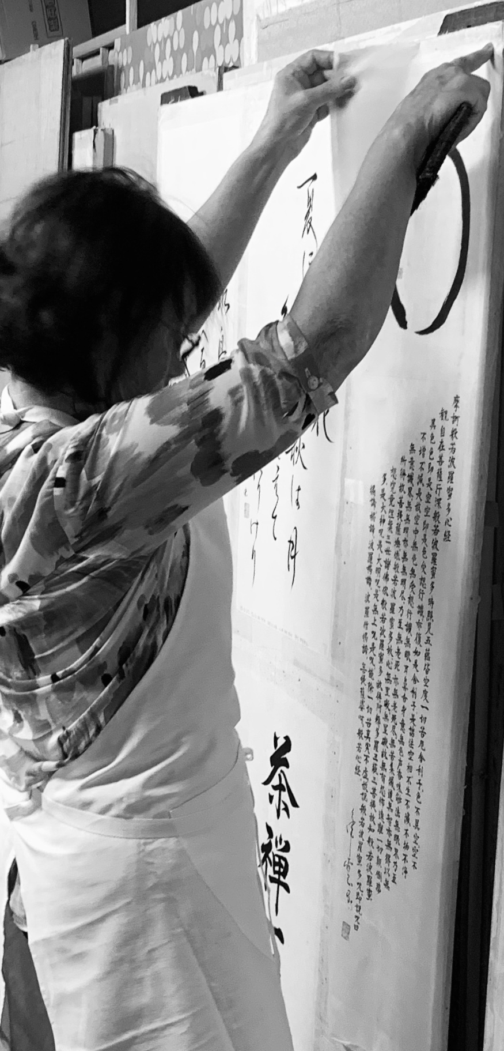
Marouflage Ura-uchi

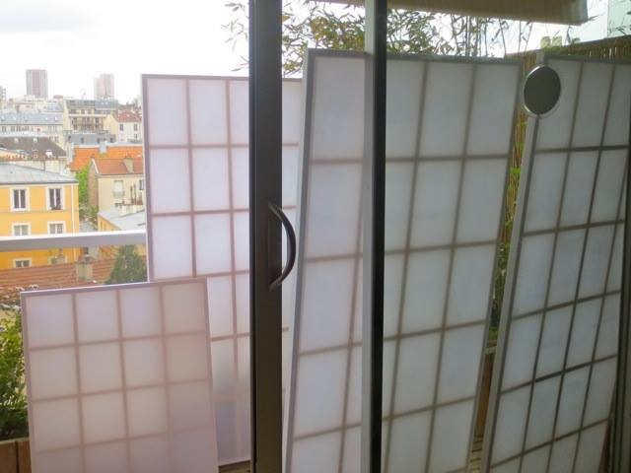
Karibari en cours de construction

Moyens pédagogiques
La méthode pédagogique de ces stages est essentiellement basée sur une partie théorique et la mise en pratique..
Les fiches techniques sont fournies.
La prise de note est à faire par chaque stagiaire.
L’enseignement des bases en histoire de l’art japonais et l’observation des styles se fait avec des modèles de la collection créées par l’atelier.
L’assistance de la formatrice intervient dans l’application du geste juste, en s’assurant du niveau de connaissance acquises.
Photo :
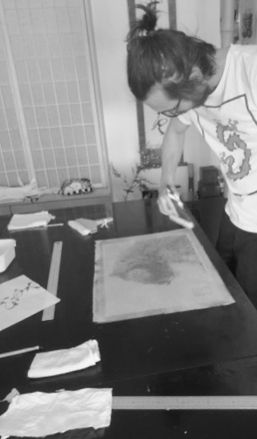
Stagiaire en cours de travail

Modalités d’évaluation

L’évaluation se fait autour de discussions question-réponse, sous forme de QCM en début et en fin de chaque session permettant d’observer l’évolution des acquis, ainsi qu’une évaluation de dextérité.
Photo :
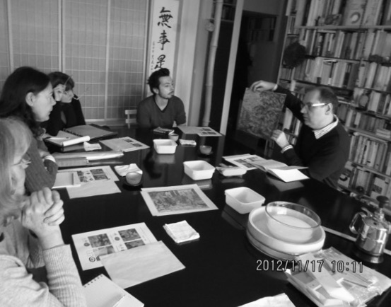
Pendant le stage, discusion, questions-réponses

Quelques adresses de Financement de formation.

Financement de formations
 | adresses | Liens internet
FAFCEA | FAFCEA – 14 rue Chapon – CS 81234 – 75139 PARIS Cedex 03  Tél. : 01 53 01 05 22  Accueil du public et téléphonique de 09h00-12h30 / 14h00-17h00 (16h30 le vendredi) | www.fafcea.com
Afdas | Ile de France  66, rue Stendhal 75020  Voir selon votre région  9h à 18h  T. 01 44 78 39 39 | www.afdas.com
Pôle Emploi | Paris  10 Rue Brancion, 75015 Paris  9h à 13 h  T. 3949  T. 0972723949  Voir selon votre région | www.iciformation.fr/formations-2020  https://www.pole-emploi.fr/accueil/  http://www.pole-emploi.fr
CRMA IDF | 72-74, rue de Reuilly  CS0315 | 75592 Paris  Cedex 12

